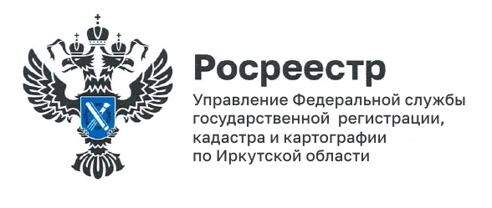
28 октября 2022 года
Государственная программа «Национальная система пространственных данных» расширит возможности земельного надзора в Иркутской области

Управление Росреестра по Иркутской области сообщает, что выявлять признаки нарушения земельного законодательства, такие как самовольное занятие земельных участков, самовольные постройки и неиспользуемые земельные участки в ближайшем времени станет возможным с помощью снимков местности высокого разрешения. Пространственные данные об объектах контроля планируется получать с помощью беспилотных летательных аппаратов.
Как сообщила заместитель руководителя Управления Росреестра по Иркутской области Лариса Михайловна Варфоломеева, оснащение ведомства техническими средствами, в том числе в целях осуществления государственного земельного надзора, будет производится в рамках работ по достижению полноты и качества сведений Единого государственного реестра недвижимости в объеме 95 процентов к концу 2030 года - одной из ключевых целей государственной программы «Национальная система пространственных данных».
Напомним, что в настоящее время в Иркутской области действует мораторий на проведение надзорно-контрольных мероприятий. До конца года отменены все плановые мероприятия, введены ограничения на внеплановые проверки и сделан акцент на проведение мероприятий по профилактике нарушений обязательных требований земельного законодательства.
Начальник отдела государственного земельного надзора Антон Валерьевич Кошкарев отметил, что практика государственного земельного надзора в нашей области в настоящее время формируется как с учетом действующих ограничений, так и с учетом целей госпрограммы по созданию национальной системы пространственных данных, что отражается на рабочих и обучающих процессах. В сентябре на базе Управления Росреестра по Иркутской области Росреестром прошло обучение государственных инспекторов территориальных органов Росреестра по Иркутской области, Забайкальскому краю и Республике Бурятия по работе с беспилотными воздушными судами.
Кроме того, для Управления Росреестра по Иркутской области важно, чтобы в регионе применялся единый подход к проведению надзорных мероприятий в рамках как государственного, так и муниципального земельного контроля. В октябре Антон Валерьевич выступил с профильными лекциями для государственных гражданских служащих в исполнительных органах государственной власти Иркутской области и муниципальных служащих администрации Иркутска на базе БГУ и РПА Минюста России.
По словам председателя Общественного совета при Управлении Росреестра по Иркутской области, директора филиала Всероссийского государственного университета юстиции Артура Викторовича Бычкова, в современных условиях образовательные организации должны обеспечивать не только подготовку новых кадров, но и уделять большое внимание системе дополнительного образования, благодаря чему профильные специалисты имеют возможность повысить квалификацию, получить новый опыт. Кроме того, такие профессиональные программы помогают создавать единую правоприменительную практику на всей территории Иркутской области.

Пресс-служба Управления Росреестра по Иркутской области

